Diljit X Sia – Hass Hass
A nemzetközileg elismert indiai művész, Diljit Dosanjh és az ausztrál énekesnő-dalszerző, Sia összefogtak, hogy egy határokat átívelő kollaborációt hozzanak létre.
Első együttműködésük, a „Hass Hass” az indiai pop és a nemzetközi trendek izgalmas keveréke, melyben az angol mellett a pandzsábi nyelv is helyet kapott. A színes videóklippel debütált felvétel a boldogság és az ellenállás zászlóját hordozza, és egy olyan himnusz kíván lenni, amely összehozza az embereket a zene univerzális nyelvén keresztül.
Hallgassátok meg itt!
Sajtókapcsolat:
- info@magneoton.hu
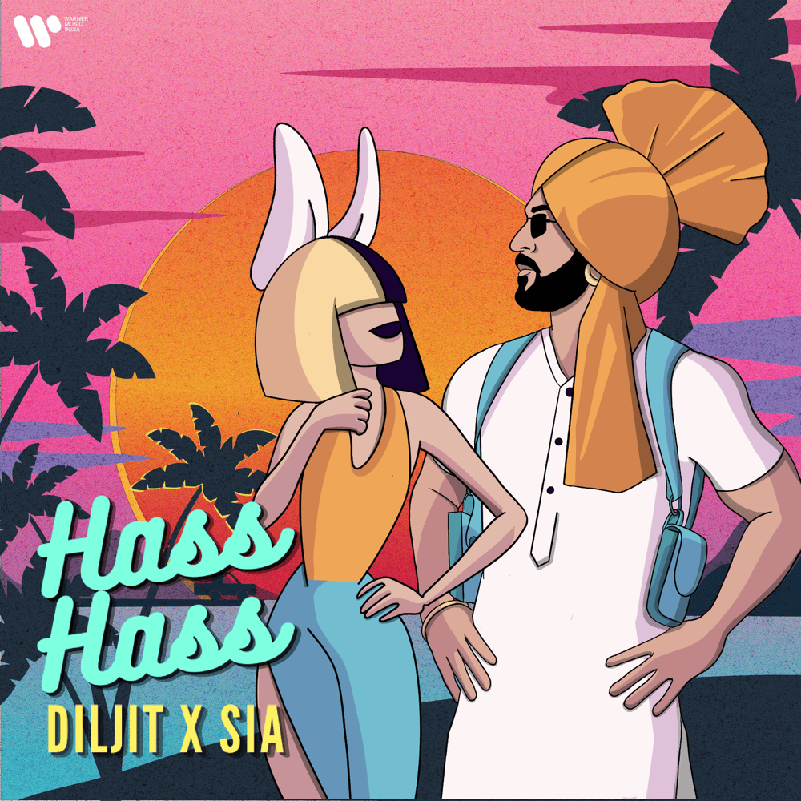 | © Magneoton Music Group
Eredeti tartalom: Magneoton Music Group
Továbbította: Helló Sajtó! Üzleti Sajtószolgálat
Ez a sajtóközlemény a következő linken érhető el:

